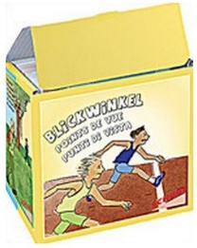
À partir d’images séquentielles, tu vas apprendre :
1 à les ordonner pour raconter une histoire cohérente, qui a du sens ;
présenter clairement les personnages au fur et à mesure qu’ils apparaissent ;
décrire les lieux dans lesquels évolue ton histoire.

2à raconter une histoire en utilisant des connecteurs de temps
Au début de ta narration | Au milieu de ta narration | En fin de narration
d’abord, premièrement,  au commencement,  un jour,  ce jour-là  chaque jour  ce matin-là | ensuite,  puis,  après  plus tard  le jour suivant  le lendemain  pendant ce temps,  en même temps  avant que  après que  bientôt  soudain  tout à coup | enfin,  finalement,  pour finir  depuis ce jour-là

et les connecteurs de causes et conséquences.
opposition, contradiction | cause, explication | conséquence, conclusion
mais,  or  cependant  pourtant  en revanche  au contraire  tandis que  alors que | car  en effet  parce que  puisque  vu que  étant donné que | donc  aussi  en conséquence  en conclusion  de sorte que  si bien que

3 à utiliser la fonction « dicter » du traitement de texte Word 2019 pour écrire un texte :
articuler correctement, parler clairement ;
relire chaque phrase :
la valider, la laisser,
la recommencer entièrement,
retirer un mot
ajouter un mot
corriger un mot
relire tout le texte en le corrigeant toi-même.

Exemple
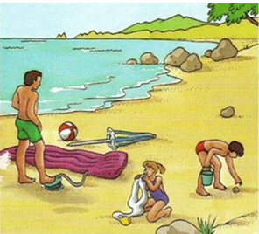
Chaque weekend de beau temps, M. Dupont conduit ses deux enfants au bord de la mer.
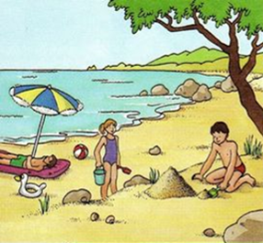
Ce jour-là, comme d’habitude, pendant qu’il gonflait son matelas afin de se reposer sous le parasol, sa fille préparait la bouée pour se baigner plus tard tandis que son fils commençait à ramasser cailloux et coquillages pour créer un château.
Le matériel installé, M. Dupont s’allongea et s’endormit rapidement.
Les deux enfants commencèrent aussitôt à creuser le sable en haut de la plage, afin de bâtir un monticule qui leur servirait de base pour leur château.
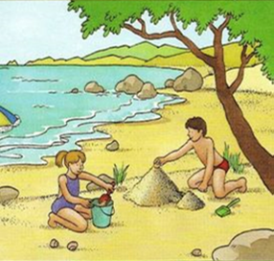
Une fois la première tour construite, le garçon entama la construction d’une plus petite sur l’un des côtés. Sa sœur quant à elle, emplissait son seau pour faire un pâté de sable qui constituerait une autre tour sur un autre côté.
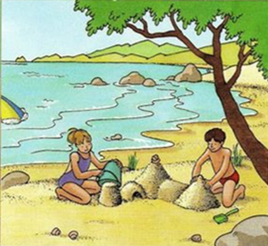
Sous un ciel bleu d’azur, la journée n’était cependant pas trop chaude. Les enfants n’avaient donc pas besoin de se rafraichir régulièrement dans l’eau. La construction du château avançait bien. Les enfants, absorbés par leur tâche, ne se rendaient pas compte que la marée montante envahissait peu à peu la plage.
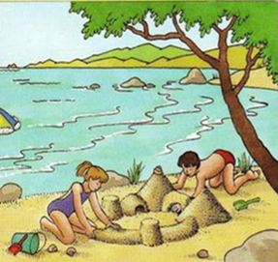
Tandis que la fille finissait l’enceinte du château et que son frère achevait de creuser des ponts qui permettraient d’y entrer, la mer avait inondé toute la partie basse de la plage.
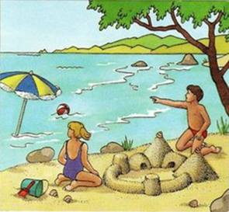
Leur construction finie, les enfants levèrent les yeux et s’aperçurent soudain que la mer avait fait dériver le matelas gonflable de leur père endormi.
Il a certainement dû rentrer en pagayant ou en nageant afin de venir admirer le magnifique château que ses enfants ont construit conjointement.

Dans cet exemple, compte :
le nombre de lignes :
le nombre de phrases :
le nombre d’utilisation du mot (conjonction de coordination) « et » :

Relis le texte en portant ton attention sur tous les mots soulignés.

Lis à nouveau le texte et souligne tous les verbes conjugués. Attention ! C’est un texte au passé, donc plusieurs verbes s’écrivent en deux mots.

Enfin, effectue une dernière lecture pour t’imprégner de la structure des phrases avant de te lancer dans ton premier écrit.

